MONDO

MAROCCO - TOUR CITTÀ IMPERIALI SPECIALE CAPODANNO 2025

DAL 28 DICEMBRE 2024 AL 4 GENNAIO 2025

7 NOTTI - MEZZA PENSIONE BEVANDE ESCLUSE

€ 1349 p.p.

Supplemento singola 250 € | Riduzione 3° Letto 30 € | Riduzione Child 5-11 anni 250 € Supplemento Hotel 5*: In Singola 130 € In doppia 230 €

LA QUOTA COMPRENDE

* Volo da Roma e Milano, franchigia bagaglio, accoglienza e assistenza all’aeroporto di Casablanca, trasferimenti collettivi in arrivo e partenza, sistemazione per 7 notti in hotel di cat. 4* o 5*, trattamento di mezza pensione (colazioni e cene in hotel), cena di Capodanno a Marrakech, guida/accompagnatore parlante italiano e guide locali nelle città, ingressi ai monumenti indicati nel programma (ad eccezione della Moschea di Hassan II)

LA QUOTA NON COMPRENDE

* Tasse aeroportuali 189€ a persona (obbligatorie e soggette a riconferma alla prenotazione), pranzi in ristoranti locali (supplemento

€ 105 a persona), pasti non menzionati, bevande durante i pasti, assicurazione annullamento (65€ per importo fino a 1500€ e 90€ per importo fino a 2000€, a persona), tutto ciò non menzionato nella voce “la quota include”

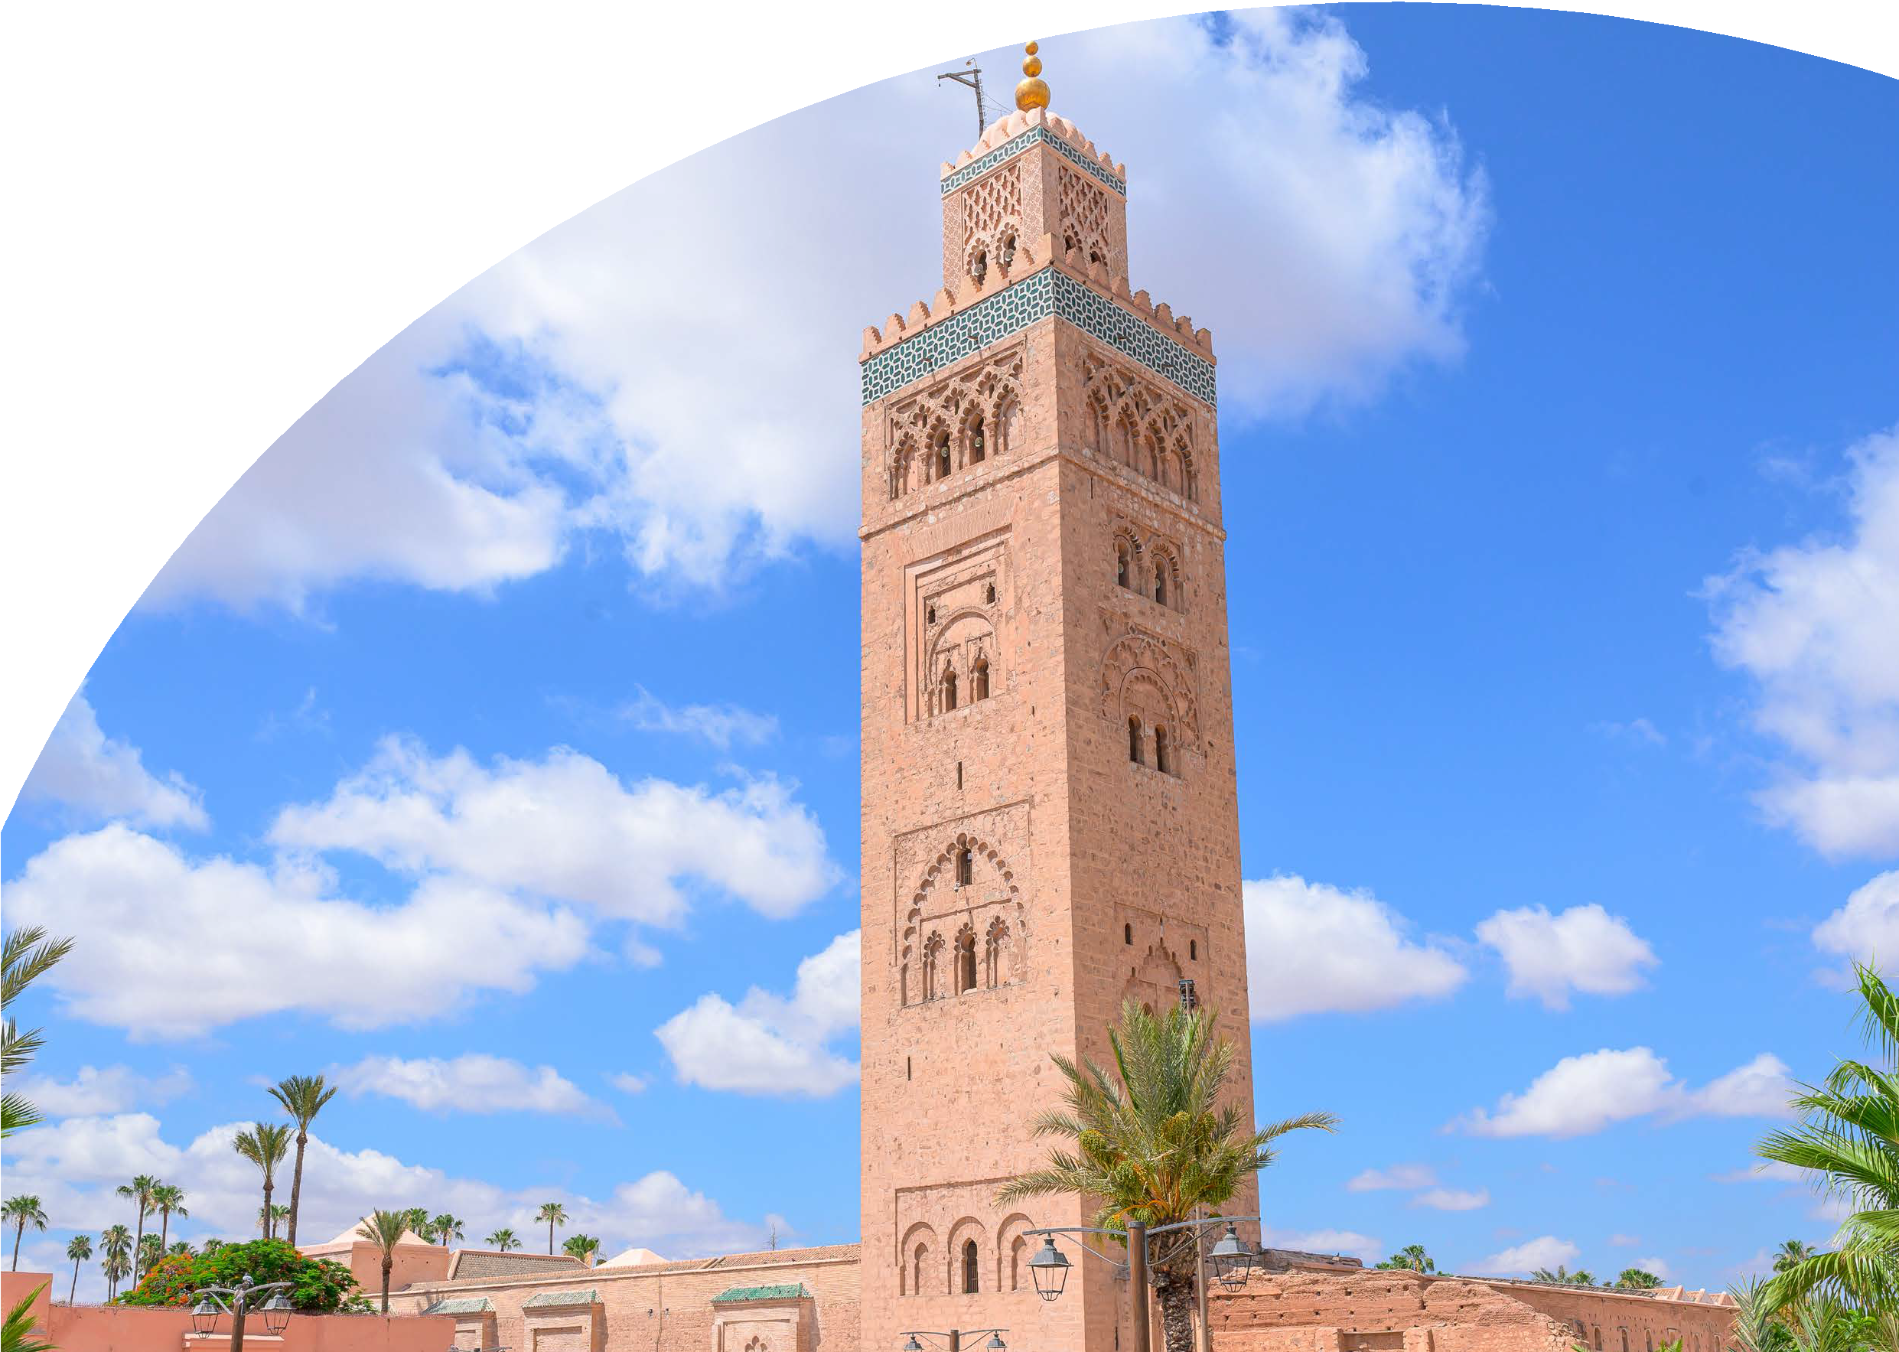

SST24



PER INFORMAZIONI

+39 06 98378037

[booking@4utravel.it](mailto:booking@4utravel.it) [www.4utravel.it](http://www.4utravel.it/)





PER INFORMAZIONI

+39 06 983 78 037

[booking@4utravel.it](mailto:booking@4utravel.it) [www.4utravel.it](http://www.4utravel.it/)

MAROCCO - TOUR CITTÀ IMPERIALI SPECIALE CAPODANNO 2025

1° Giorno - 28 Dicembre: ITALIA / CASABLANCA

Partenza dall’Italia con volo di linea. Arrivo a Casablanca, incontro con l’assistente e trasferimento in hotel. Cena e pernottamento in hotel

2° Giorno - 29 Dicembre: CASABLANCA / RABAT / MEKNES / FES

Prima colazione in hotel e partenza per Rabat. Visita della capitale con il Palazzo Reale (Mechouar), la casbah di Oudaya , lo splendido Mausoleo di Mohamed V e la torre di Hassan. Partenza per Meknes e pranzo in ristorante (facoltativo). Visita della città famosa per i suoi 40 km di mura ancora perfettamente conservati, Bab Mansour, la vecchia Medina, il quartiere ebraico e il mausoleo di Mly Ismail. Sosta panoramica di Moulay Idriss, città santa, dove è sepolto il fondatore dell’Islam in Marocco. Nel tardo pomeriggio passaggio per Volubilis, città romana e proseguimento per Fes. Sistemazione nelle camere riservate, cena e pernottamento in hotel.

3° Giorno - 30 Dicembre: FEZ

Prima colazione in hotel.Intera giornata dedicata alla visita della “capitale culturale” del Marocco (gemellata con Firenze) la più antica delle Città Imperiali fondata da Moulay Idriss II è la culla della civiltà e della religione del paese dove nata la prima università religiosa del mondo islamico. Visita della vecchia Medina con le sue università (Medersa) Bouanania e Attarine. Proseguimento della visita con la fontana Nejjarine

,il Mausoleo di Mly Idriss II e la Moschea Karaouine. Pranzo nella Medina (facoltativo). Nel pomeriggio proseguimento della visita con i famosi Souks (i più rinomati del Marocco). Rientro in hotel, cena e pernottamento.

4° Giorno - 31 Dicembre: FEZ / BENI MELLAL / MARRAKECH

Prima colazione in hotel e partenza per Marrakech attraverso la regione del Medio Atlante passando per Ifrane , Immouzer El Kandar il villaggio berbero famoso per l’artigianato in legno di cedro. Durante il tragitto diverse soste panoramiche. Pranzo a Beni Mellal (facoltativo) e proseguimento verso Marrakech nel tardo pomeriggio. Arrivo, sistemazioni nelle camere riservate, cena di Capodanno e pernottamento.

5° Giorno - 01 Gennaio: MARRAKECH

Prima colazione in hotel. Intera giornata dedicata alla visita di Marrakech; 2° città delle Città Imperiali (dopo Fes) fondata nel XII secolo dalla dinastia Almoravides. Questa città stupenda e leggendaria stupisce per i suoi tesori artistici, l’architettura ispano-moresca ed il verde dei giardini, visita del Palazzo Bahia ,la Koutoubia; Medersa ben youssef o Museo dar si Said. Pranzo in hotel. Nel pomeriggio visita dei souks nella Medina e la stupenda ed unica Piazza “Djemaa El Fna” teatro naturale per ciarlatani, incantatori di serpenti e venditori d’acqua. Rientro in hotel. Cena tipica (facoltativa)e pernottamento in hotel.

6° Giorno - 02 Gennaio: MARRAKECH

Prima colazione in hotel e giornata libera per shopping, relax o escursioni facoltative. Pranzo in ristorante (facoltativo), cena e pernottamento in hotel

7° Giorno - 03 Gennaio: MARRAKECH / CASABLANCA

Prima colazione in hotel e partenza per Casablanca. Sosta in piaza Mohamed V. Pranzo in ristorante (facoltativo) e visita panoramica della capitale economica del Marocco. Visita del quartiere di Habous, il Palazzo Reale, il quartiere residenziale di Anfa e l’esterno della stupenda moschea Hassan II. Sistemazione in hotel a Casablanca, cena e pernottamento.

8° Giorno - 04 Gennaio: CASABLANCA / ITALIA

Prima colazione in hotel e trasferimento in aeroporto per il volo di rientro. Arrivo in Italia e fine dei servizi.

*** l’ordine delle visite potrà essere cambiato per esigenze organizzative senza modificare i contenuti del programma

Hotel Previsti o SImilari: CASABLANCA Hotel Idou Anfa FEZ Hotel Royal Mirage MARRAKECH Hotel El Andalous